川崎城跡公園再生市民会議
会 員 募 集

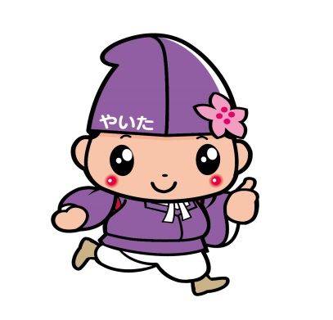

川崎城跡公園再生市民会議では、新規会員を募集しています。
私たちと一緒に、川崎城跡公園の美化活動や「あんどんまつり」など
イベントの企画運営など、楽しく活動してみませんか？
川崎城跡公園再生市民会議とは・・・
矢板市のシンボルともいえる川崎城跡を整備し、城主である「塩谷朝業（しおのや ともなり）」を継承し、市民に愛される公園とするため、郷土史に通じた市民郷土史研究者や市民ボランティアなどにより組織された団体です。
川崎城跡公園の再生計画作成、公園整備のほか、真夏の夜のイベント「あんどんまつり」や公園の歴史にふれながら周遊する「スタンプラリー」などを開催しています。
主な活動
・草刈り（５月・８月・１０月）
散策路整備など公園の美化活動
・あんどんまつり（８月）
・スタンプラリー大会 （１１月）など

※好きな時に好きな活動のみ
参加でＯＫ！
※会費は無料です。
※ボランティア保険に加入します。
※その他、詳細は直接お問い合わせください。
切 り と り
※下記に必要事項をご記入のうえ、お申込みください（FAX、EメールでもOK）

ふりがな  お名前 |  | 性 別 |  | 男 ・ 女 |  | 年 齢 | 歳
住 所 | 〒 |  | 電話番号  (携帯など)
川崎城跡公園再生市民会議入会申込書 平成 年 月 日
申し込み・お問い合わせ
川崎城跡公園再生市民会議事務局（矢板市市街地整備班内）
電話 0287-43-6213 FAX 0287-43-9790
Eﾒｰﾙ toshikeikaku@city.yaita.tochigi.jp
ＨＰ http://www.city.yaita.tochigi.jp/soshiki/toshikensetu/ kawasakisiminkaigi.html

